가상 ICT 기업 임직원 IT 안내 · 정보보안
보안 프로그램(백신·EDR) 알림 대응 가이드
IT-SEC-002 | 정보보안팀 | 2026.10.16 | Ver 2.0
사내 일반 · 전 임직원
문서 정보
문서 번호 | IT-SEC-002 | 버전 | v2.0
분류 | SEC 정보보안 | 시행일 | 2026-10-16
문서 유형 | 장애 대응 | 열람 등급 | 사내 일반 (전 임직원)
관리 부서 | 정보보안팀 | 승인자 | 정보보안팀장
대상 | 전 임직원 | 담당자 매뉴얼 | IT-SEC-002-M
포함 시나리오 | SEC-02 | 관련 FAQ | -

키워드 | 백신, EDR, 보안 프로그램, 보안 에이전트, 위협 탐지, 위협이 탐지되어 격리되었습니다, 격리, 자동 격리, 오탐, 업무 파일 삭제, 매크로 파일, 예외 검토, 예외 등록, 설치 오류, 보호 중, 트레이 아이콘, 악성코드, 감염, 모르는 프로세스, 랜섬웨어, 확장자 변경, 애드웨어

Contents
1. 개요
2. 먼저 확인할 사항
3. 증상별 조치 방법
3.1 '위협이 탐지되어 격리되었습니다' 알림이 떴을 때
3.2 업무 파일이 격리·삭제될 때 (예외 검토 요청)
3.3 보안 에이전트 설치 오류·정상 동작 확인
3.4 알림 뒤 PC가 이상할 때 (감염 의심)
4. 자주 묻는 질문
5. 주의사항
6. 문의처
부록 · 관련 문서 · 용어
개정 이력

01 개요
목적 | 적용 대상 | 적용 환경
· 보안 프로그램이 띄우는 위협 탐지 알림의 뜻과 자동 격리를 확인하는 방법을 안내합니다.  · 업무 파일이 격리됐을 때 예외 검토를 요청하는 방법을 안내합니다.  · 감염이 의심될 때 바로 할 일을 안내합니다. | · 회사 지급 PC(Windows·macOS)를 쓰는 전 임직원이 대상입니다.  · 의심 메일의 첨부를 연 뒤 알림이 떴다면 IT-SEC-001 3.3을 먼저 봅니다.  · 보안 프로그램 외의 SW 오류는 IT-SW-003을 봅니다. | · 보안 에이전트 (백신·EDR)  · 작업 표시줄(Windows)·메뉴 막대(macOS)의 에이전트 아이콘  · Windows / macOS

02 먼저 확인할 사항

조치하기 전에 확인합니다
• 알림이 뜨면 먼저 파일 이름과 위치를 확인합니다. 방금 내려받거나 연 파일인지 봅니다.
• 대부분의 위협은 자동으로 격리되어 실행되지 않습니다. 격리된 파일을 직접 꺼내거나 다시 받지 않습니다.
• 보안 프로그램을 끄거나 지우거나, 예외를 직접 추가하지 않습니다. 업무 파일이 걸렸으면 예외 검토를 요청합니다.
• 의심 메일의 첨부·링크를 연 뒤 알림이 떴다면 정보보안팀(내선 1119) 에 바로 연락합니다.
• 알림 뒤 PC가 느려지거나 모르는 프로그램이 실행되면 3.4를 바로 따릅니다.
★ 보안 프로그램은 끄지 않습니다
업무에 방해가 되더라도 끄거나 지우면 PC와 회사 전체가 위험해집니다. 필요한 예외는 정보보안팀이 검토해 등록합니다.

알림 문구별 뜻
알림 문구 | 뜻과 할 일
위협이 탐지되어 격리되었습니다 | 위험한 파일을 찾아 실행되지 않게 옮겨 두었습니다. 대부분 추가 조치가 필요 없습니다 (3.1).
위협이 탐지되었습니다 (조치 필요) | 자동으로 처리하지 못했습니다. 파일을 열지 말고 ITssue 챗봇에 알립니다 (3.1).
업무 파일 이름이 격리 목록에 있음 | 정상 파일이 위험하다고 잘못 판단됐을 수 있습니다(오탐). 예외 검토를 요청합니다 (3.2).
설치 중 오류 / 보호되지 않음 | 설치가 끝났는지, 보호 중인지 아이콘으로 확인합니다 (3.3).
알림 뒤 PC 이상 · 파일 확장자 변경 | 감염 의심입니다. 네트워크를 끊고 정보보안팀에 바로 연락합니다 (3.4).

증상별 바로가기
겪고 있는 증상 | 볼 곳 | 처리 구분
'위협이 탐지되어 격리되었습니다' 알림이 떴다 | 3.1 | 사용자 직접 조치
업무에 쓰는 파일을 보안 프로그램이 자꾸 지운다 (격리) | 3.2 | IT 담당자 처리
보안 에이전트 설치 중 오류가 났다. 설치됐는지 모르겠다 | 3.3 | 사용자 직접 조치
알림 뒤 PC가 이상하다. 모르는 프로그램이 돌거나 파일이 열리지 않는다 | 3.4 | 즉시 신고·이관
의심 메일의 첨부를 연 뒤 알림이 떴다 | IT-SEC-001 3.3 | 즉시 신고·이관
SW가 실행되지 않거나 오류가 난다 (보안 알림 없음) | IT-SW-003 | 사용자 직접 조치

03 증상별 조치 방법
번호 | 제목 | 문의 유형 | 처리 구분 | 담당 부서
3.1 | '위협이 탐지되어 격리되었습니다' 알림이 떴을 때 | SEC-02 | 사용자 직접 조치 | 정보보안팀
3.2 | 업무 파일이 격리·삭제될 때 (예외 검토 요청) | SEC-02 | IT 담당자 처리 | 정보보안팀
3.3 | 보안 에이전트 설치 오류·정상 동작 확인 | SEC-02 | 사용자 직접 조치 | 정보보안팀
3.4 | 알림 뒤 PC가 이상할 때 (감염 의심) | SEC-02 | 즉시 신고·이관 | 정보보안팀

3.1 '위협이 탐지되어 격리되었습니다' 알림이 떴을 때
문의 유형 | SEC-02 | 처리 구분 | 사용자 직접 조치 | 담당 부서 | 정보보안팀 | 관련 FAQ | FAQ-031

이런 경우
• 백신이 '위협이 탐지되어 격리되었습니다'라는 알림을 띄웠어요.
• 인터넷에서 무료 프로그램을 받았더니 바로 탐지 알림이 떴습니다.

원인
• 인터넷에서 받은 파일에 광고 프로그램(애드웨어)이나 악성코드가 들어 있어 보안 프로그램이 격리했습니다.

조치 방법
① 알림에서 파일 이름과 위치를 확인합니다. 방금 받거나 연 파일인지 봅니다.
② 알림의 [자세히] 를 눌러 보안 에이전트의 [격리 파일] 을 엽니다.
③ 상태가 '격리됨' 인지 확인합니다. 격리된 파일은 실행되지 않으니 그대로 둡니다.
④ [전체 검사] 를 한 번 실행하고 끝날 때까지 기다립니다.
⑤ 같은 프로그램이 필요하면 소프트웨어 센터나 회사가 안내한 경로에서 받습니다 (IT-SW-001).
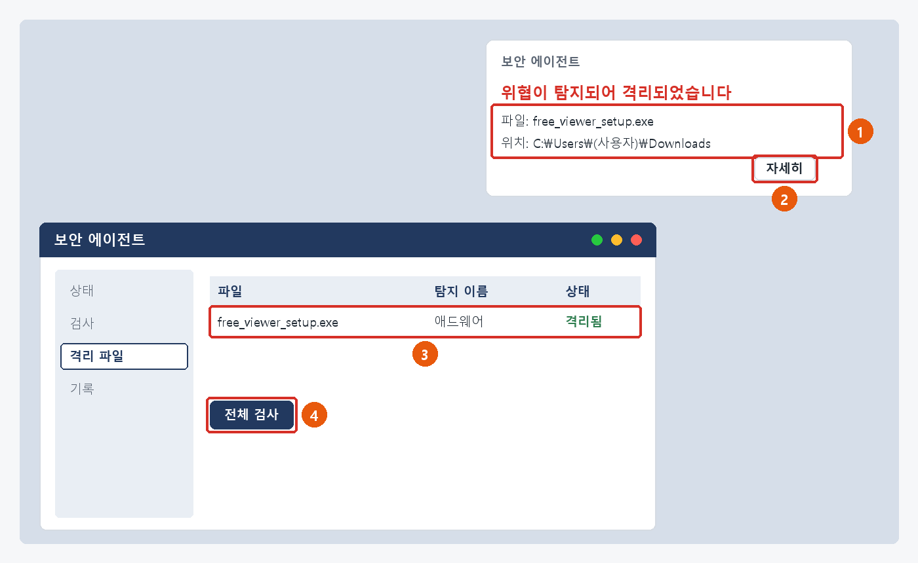
그림 3.1-1. ① 파일 이름·위치 확인 ② [자세히] ③ 상태 '격리됨' 확인 ④ [전체 검사]
해결 확인 | 해결되지 않으면 | 문의 시 알려 주실 정보
· 상태가 '격리됨'이고 전체 검사에서 다른 위협이 나오지 않으면 끝난 것입니다. | · 상태가 '조치 필요'이거나 검사에서 다른 위협이 나오면 파일을 열지 말고 ITssue 챗봇에 알림 화면을 캡처해 알립니다.  · 격리된 파일이 업무 파일이면 3.2, 알림 뒤 PC가 이상하면 3.4를 따릅니다. | · 사번과 PC 이름  · 알림 화면 캡처 (파일 이름·위치·탐지 이름)  · 파일을 어디서 받았는지  · 전체 검사 결과

★ 격리된 파일을 꺼내거나 같은 파일을 다시 받지 않습니다

3.2 업무 파일이 격리·삭제될 때 (예외 검토 요청)
문의 유형 | SEC-02 | 처리 구분 | IT 담당자 처리 | 담당 부서 | 정보보안팀 | 관련 FAQ | FAQ-031

이런 경우
• 업무용 매크로 파일을 보안 프로그램이 자꾸 지워요.
• 팀에서 매달 쓰는 자동화 파일이 열 때마다 격리됩니다.

원인
• 매크로처럼 다른 프로그램을 자동으로 움직이는 동작을 보안 프로그램이 위험하다고 판단했습니다(오탐일 수 있음).

조치 방법
① 보안 프로그램을 끄거나 예외를 직접 추가하지 않습니다.
② 보안 에이전트의 [격리 파일] 에서 파일 이름·경로·탐지 이름을 확인해 캡처합니다.
③ ITssue 챗봇에 '업무 파일 격리 예외 검토'로 파일 이름·경로·용도를 알립니다. 마감이 있으면 시각을 함께 적습니다.
④ 정보보안팀이 파일을 분석해 오탐이면 예외로 등록하고 파일을 복원합니다.
⑤ 복원 안내를 받으면 파일을 열어 정상으로 동작하는지 확인합니다.
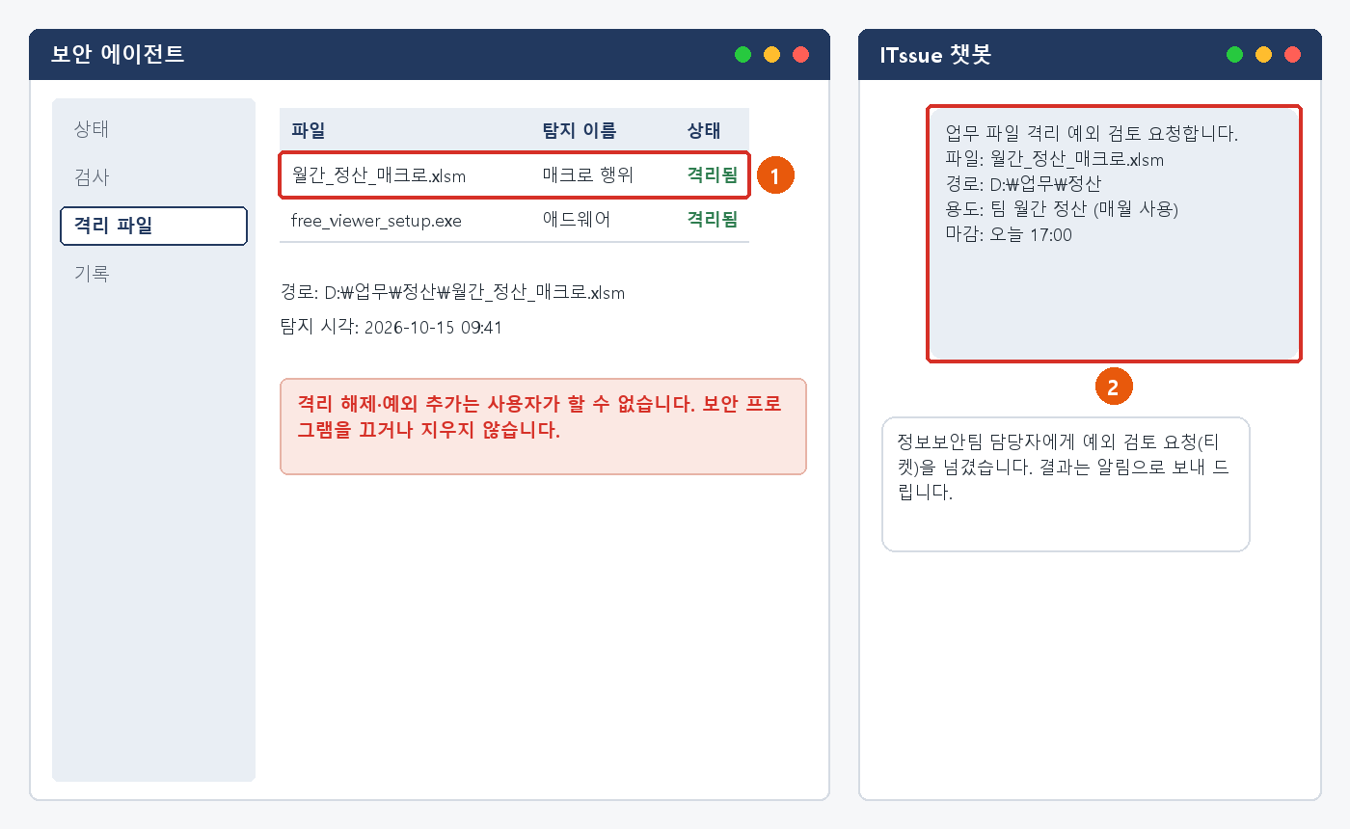
그림 3.2-1. ① 격리된 업무 파일 확인 ② 파일 이름·경로·용도를 적어 챗봇에 예외 검토 요청
해결 확인 | 해결되지 않으면 | 문의 시 알려 주실 정보
· 정보보안팀이 예외 등록·복원을 알려 주고, 파일을 열어도 다시 격리되지 않으면 끝난 것입니다. | · 분석 결과 실제 위협이면 예외로 등록하지 않습니다. 정보보안팀이 안내하는 대체 방법을 따릅니다.  · 복원 뒤에도 같은 파일이 다시 격리되면 파일을 수정했는지 함께 적어 다시 알립니다. 파일 내용이 바뀌면 다시 검토해야 합니다. | · 사번과 PC 이름  · 파일 이름·경로와 탐지 이름 (캡처)  · 파일 용도와 출처 (직접 만듦·팀 공유·외부)  · 마감 시각 (있으면)

★ 보안 프로그램을 끄거나 지우거나, 예외를 직접 추가하지 않습니다
업무가 급해도 같습니다. 마감 시각을 적어 주시면 그에 맞춰 검토합니다.

3.3 보안 에이전트 설치 오류·정상 동작 확인
문의 유형 | SEC-02 | 처리 구분 | 사용자 직접 조치 | 담당 부서 | 정보보안팀 | 관련 FAQ | FAQ-031

이런 경우
• 보안 에이전트 설치하다가 에러가 떴는데 설치된 건지 모르겠어요.
• PC를 새로 받았는데 보안 프로그램이 제대로 돌고 있는지 모르겠습니다.

원인
• 설치는 끝났는데 설치 프로그램이 이미 설치된 구성 요소 때문에 오류 창을 한 번 더 띄운 경우가 많습니다.

조치 방법
① 오류 창을 닫고 PC를 다시 시작합니다.
② 작업 표시줄 오른쪽 아래(macOS는 화면 위 메뉴 막대)의 보안 에이전트 아이콘 을 찾습니다.
③ 아이콘을 눌러 상태가 '보호 중' 인지 확인합니다.
④ '보호 중'이면 설치가 끝난 것입니다. 다시 설치하지 않습니다.
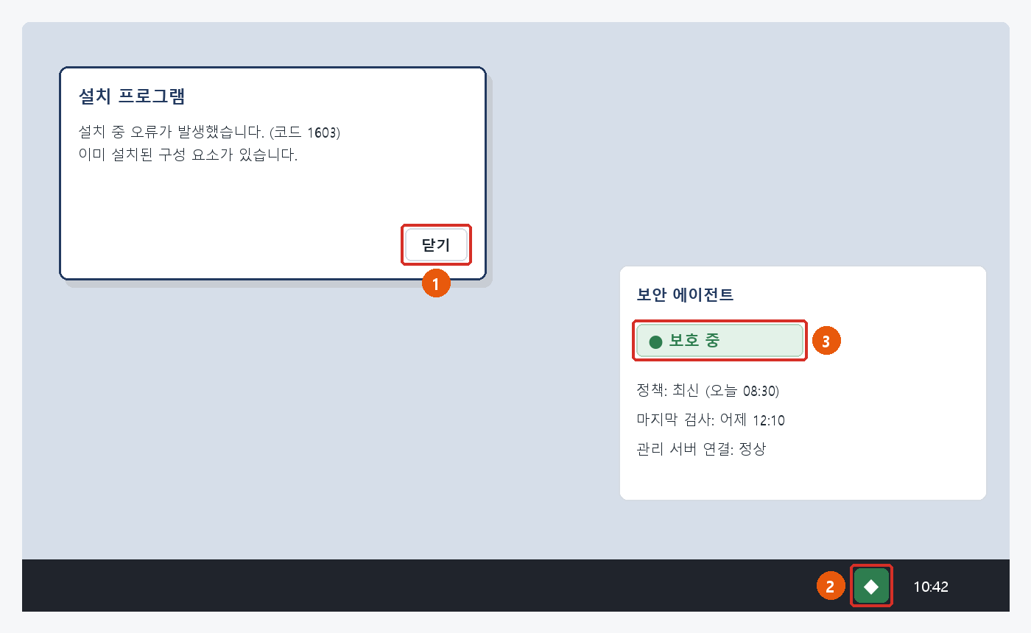
그림 3.3-1. ① 오류 창 닫기 ② 에이전트 아이콘 ③ 상태 '보호 중' 확인
해결 확인 | 해결되지 않으면 | 문의 시 알려 주실 정보
· 에이전트 상태가 '보호 중'이고 정책이 '최신'이면 끝난 것입니다. | · 아이콘이 없거나 '보호되지 않음'이면 ITssue 챗봇에 알립니다. 정보보안팀이 관리 콘솔에서 상태를 확인합니다.  · 설치 파일을 다른 곳에서 받아 다시 설치하지 않습니다. | · 사번과 PC 이름  · 오류 창 문구 (캡처)  · 운영체제 (Windows / macOS)  · 아이콘 상태 ('보호 중'·'보호되지 않음'·없음)

3.4 알림 뒤 PC가 이상할 때 (감염 의심)
문의 유형 | SEC-02 | 처리 구분 | 즉시 신고·이관 | 담당 부서 | 정보보안팀 | 관련 FAQ | FAQ-031

이런 경우
• 백신에서 위협 탐지 알림이 뜬 뒤로 PC가 이상해요. 모르는 프로세스가 계속 돌아요.
• 파일 이름 뒤에 모르는 확장자가 붙고 열리지 않습니다. 돈을 요구하는 안내문이 생겼습니다.

원인
• 업무 외 사이트에서 받은 파일 등으로 악성코드에 감염됐을 수 있습니다. 파일을 잠그는 악성코드(랜섬웨어)는 공유 드라이브로 퍼질 수 있습니다.

조치 방법
① Wi-Fi를 끄고 랜선을 뽑습니다. PC 전원은 끄지 않습니다.
② 외장 디스크를 빼고 공유 드라이브 연결을 끊습니다.
③ 다른 전화로 정보보안팀(내선 1119)에 바로 연락합니다.
④ PC는 그대로 둡니다. 파일이나 프로그램을 직접 지우지 않습니다.
⑤ 정보보안팀이 원격으로 격리·분석하고, 필요하면 PC를 다시 설치합니다. 그동안 쓸 PC는 엔드포인트지원팀이 안내합니다.
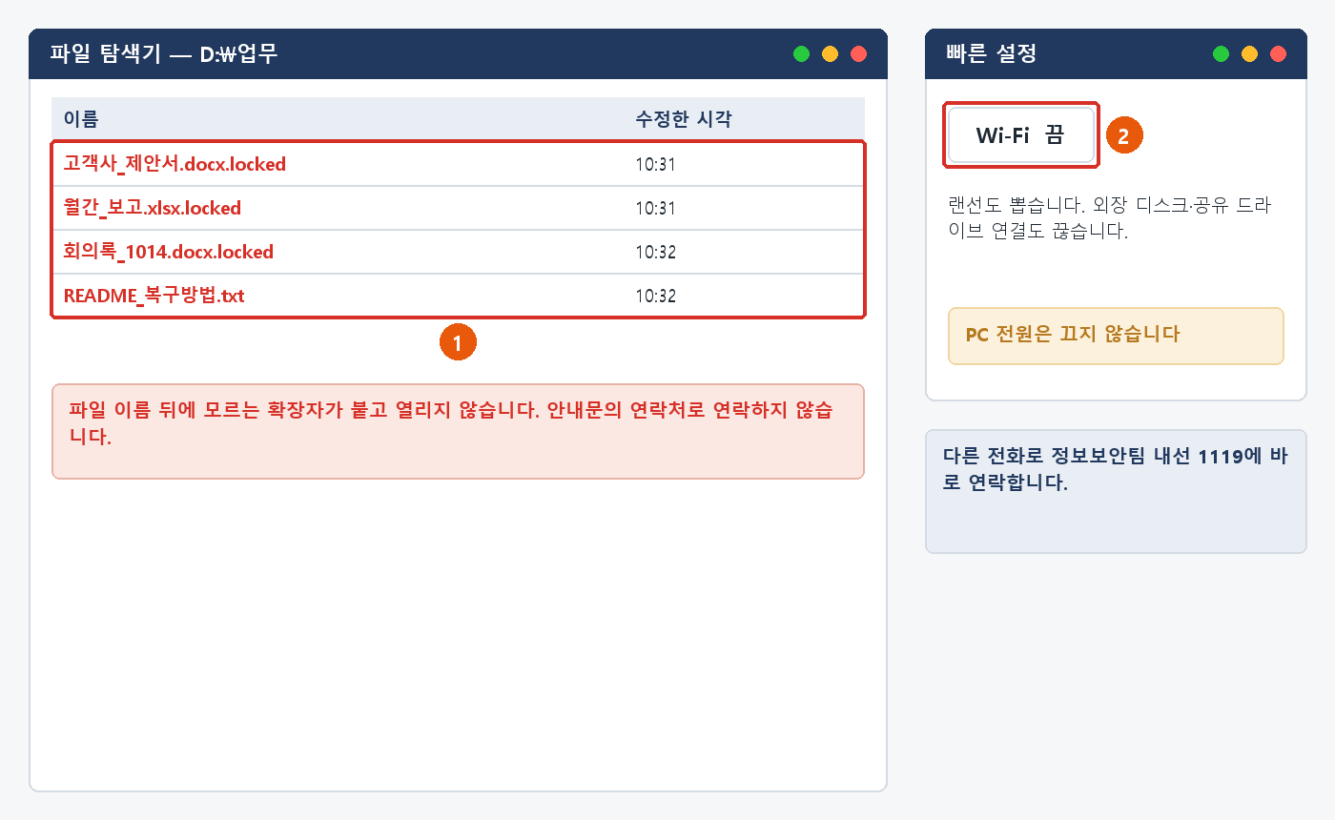
그림 3.4-1. ① 모르는 확장자가 붙어 열리지 않는 파일 ② 네트워크 끊기
해결 확인 | 해결되지 않으면 | 문의 시 알려 주실 정보
· 정보보안팀이 악성코드 제거나 PC 재설치를 마치고 사용해도 된다고 알려 주면 끝난 것입니다. | · 공유 드라이브의 파일도 바뀌었으면 바로 알립니다. 다른 사람에게 퍼질 수 있습니다.  · 바뀐 파일의 복구는 IT-SYS-006 공유 드라이브·파일 복구 가이드를 따릅니다. | · 사번과 PC 이름  · 처음 이상해진 시각과 증상  · 알림 내용 (캡처가 있으면)  · 최근 받은 파일·메일·방문한 사이트  · 네트워크를 끊었는지

★ 안내문의 연락처로 연락하거나 돈을 보내지 않습니다
★ 전원을 끄지 않습니다. 원인을 확인할 기록이 사라질 수 있습니다.

04 자주 묻는 질문
질문 | 답변
보안 프로그램이 위협을 탐지했다고 떠요. (FAQ-031) | 대부분 자동 격리되므로 추가 조치는 필요 없습니다. 업무 파일이 격리됐다면 파일명과 경로를 적어 예외 검토를 요청하세요. 임의로 보안 프로그램을 끄지 마세요.
업무가 급한데 보안 프로그램을 잠깐 꺼도 되나요? | 안 됩니다. 마감 시각을 적어 예외 검토를 요청하면 그에 맞춰 검토합니다 (3.2).
격리된 파일은 지워졌나요? | 격리는 실행되지 않게 안전한 곳으로 옮겨 둔 것입니다. 오탐으로 확인되면 정보보안팀이 복원합니다.
보안 프로그램 때문에 SW 실행이 안 돼요. | 이 문서 3.2를 따릅니다. 파일 이름·경로를 적어 챗봇으로 예외 검토를 요청합니다. 보안 프로그램을 끄고 실행하지 않습니다.

05 주의사항
★ 꼭 지켜 주세요
보안 프로그램을 끄거나 지우거나, 예외를 직접 추가하지 않습니다.
감염이 의심되면 네트워크를 끊고 전원은 켜 둔 채 정보보안팀에 바로 연락합니다.
안내문의 연락처로 연락하거나 돈을 보내지 않습니다.

• 프로그램은 소프트웨어 센터나 회사가 안내한 경로에서만 받습니다.
• 격리된 파일을 다른 PC나 USB로 옮겨 열어 보지 않습니다.
• 알림 화면은 캡처해 두면 문의할 때 빠르게 확인할 수 있습니다.

06 문의처
창구 | 연락처 | 이용 기준
ITssue 챗봇 | 사내 IT 포털 상단 [챗봇 문의] | 24시간. 모든 IT 문의의 기본 창구입니다. 챗봇이 해결하지 못하면 확인을 거쳐 담당 팀에 티켓으로 접수합니다.
IT 헬프데스크 (서비스데스크) | 내선 1000 (평일 09:00~18:00) | PC나 챗봇을 쓸 수 없을 때, 여러 사람이 함께 업무를 못 할 때, 본인 확인이 필요한 처리
정보보안팀 | 내선 1119 | 링크 클릭·비밀번호 입력·감염 의심·계정 도용·장비 분실처럼 바로 알려야 할 보안 문제
메신저 | #it-helpdesk 채널 | 일반 IT 문의 (챗봇을 쓸 수 없을 때)
메일 | it-helpdesk@ict.example | 일반 IT 문의. 비밀번호·인증번호는 메일로 보내지 않습니다.
처리 상황 알림 | 사내 메신저 알림 | 접수·담당자 배정·처리 완료를 알려 드립니다. 진행 상황은 [내 요청 현황]에서도 봅니다.

부록 · 관련 문서 · 용어

관련 문서
문서 번호 | 문서명 | 이럴 때 봅니다
IT-SEC-001 | 피싱·의심 메일 대응 가이드 | 의심 메일의 첨부·링크를 연 뒤 알림이 떴을 때
IT-SW-001 | 업무용 SW 설치 가이드 | 필요한 프로그램을 안전한 경로로 설치할 때
IT-SW-003 | 업무용 SW 실행·오류 대응 가이드 | 보안 알림 없이 SW가 실행되지 않을 때
IT-SYS-006 | 공유 드라이브·파일 복구 가이드 | 감염으로 바뀐 파일을 복구할 때
IT-STD-001 | IT 서비스 운영 기준 | 긴급도와 처리 기준

용어
용어 | 설명
보안 에이전트 | PC에 설치된 백신·EDR 프로그램. 위협을 찾아 격리하고 정보보안팀에 알린다
EDR | PC에서 일어나는 동작을 기록·분석해 위협을 찾고 대응하는 보안 프로그램
격리 | 위험한 파일을 실행되지 않는 곳으로 옮겨 두는 것. 파일이 바로 지워지는 것은 아니다
오탐 | 정상 파일을 위험하다고 잘못 판단하는 것
애드웨어 | 광고를 띄우거나 브라우저 설정을 바꾸는 원치 않는 프로그램
랜섬웨어 | 파일을 잠그고 돈을 요구하는 악성코드

개정 이력
버전 | 개정일 | 작성자 | 변경 내용
v1.0 | 2026-03-01 | 정보보안팀 | 최초 작성
v2.0 | 2026-10-16 | 정보보안팀 | 7개 분류 통합 정리본. 문서 양식·열람 등급·용어·연락처를 통일하고 분류 사이의 중복 내용을 한 문서로 정리

